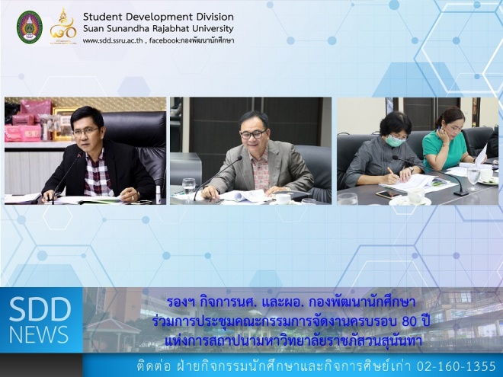

VP for Student Affairs and Director of SDD attended 80th Anniversary Ceremony of SSRU

(9 Oct 2018), 13:00 – 15:00 hrs. at University Council Meeting Room, 5th floor, Building 31,
Asst. Prof. Dr. Chananart Meenanan, Vice-President for Student Affairs and Mrs. Pornpris Praditpong, Director of Student Development Division (SDD) attended the 80th Anniversary Ceremony of SSRU Board Meeting “Smart Archetype University to the Society” held by the Planning and Policy Division where Assoc. Prof. Dr. Luedech Girdwichai, President was as the chairman and the board of operation, chairman of concept and chairman of core activity were at the meeting..

In this occasion, the VP for Student Affairs as the chairman of the opening ceremony, traditional performance and endowing the “80 Years 80 Scholarships” for students, included the Director of SDD presented the progress report on preparation to the meeting.

Reported: Ms. Suwimol Thepphanom/Ms. Saowapa Chaiyaprueksathon
Translated: Ms. Atchapun Daiporn
Proofed: Asst. Prof. Siri-Orn Champatong
Photo: Ms. Suwimol Thepphanom
Public Relations, Student Development Division

รองฯ กิจการนศ. และผอ. กองพัฒนานักศึกษา ร่วมการประชุมคณะกรรมการจัดงานครบรอบ 80 ปี แห่งการสถาปนามหาวิทยาลัยราชภัสวนสุนันทา

วานนี้ (9 ต.ค.61) เวลา 13.00 – 15.00 น. ณ ห้องประชุมสภามหาวิทยาลัย กองนโยบายและแผนได้จัด การประชุม คณะกรรมการจัดงานครบรอบ 80 ปี แห่งการสถาปนา มหาวิทยาลัยราชภัฏสวนสุนันทา “มหาวิทยาลัยแม่แบบที่ดีของสังคม” โดยรองศาสตราจารย์ ดร.ฤๅเดช เกิดวิชัย อธิการบดีมหาวิทยาลัยราชภัฎสวนสุนันทา เป็นประธานการประชุม ซึ่งมีผู้เข้าร่วมการประชุมในส่วนของคณะกรรมการดำเนินงาน ประธาน concept และประธานกิจกรรมหลัก

ในโอกาสนี้ ผู้ช่วยศาสตราจารย์ ดร.ชนนาถ มีนะนันทน์ รองอธิการบดีฝ่ายกิจการนักศึกษา ซึ่งเป็นประธานในกิจกรรมพิธีเปิดงาน 80 ปี และการแสดงบนเวที และกิจกรรมการมอบทุนการศึกษาสำหรับนักศึกษา “80 ปี 80 ทุน” พร้อมด้วย นางพรพิศ ประดิษฐพงษ์ ผู้อำนวยการกองพัฒนานักศึกษา ได้รายงานความก้าวหน้าในการจัดเตรียมงาน ต่อที่ประชุม

ข่าว: นางสาวสุวิมล เทพนม/นางสาวเสาวภา ชัยพฤกษทล
แปล: นางสาวอัจฉราพรรณ ได้พร
ตรวจ: ผู้ช่วยศาสตราจารย์ สิริอร จำปาทอง
ภาพ: นางสาวสุวิมล เทพนม
งานประชาสัมพันธ์ฯ กองพัฒนานักศึกษา

